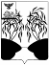  УПРАВЛЕНИЕ ОБРАЗОВАНИЯ  администрации Ракитянского района  Белгородской области  пл. Советская,4, п.Ракитное,  Ракитянский район  Белгородская обл. 309310  Телефон/факс 8(47245) 5-56-76  e-mail: ronorak@rambler.ru | Руководителям  образовательных учреждений
№ 209-11-2232 от 25.08.2023 г.
На № _________________________

О направлении информации

Управление образования администрации Ракитянского района доводит до вашего сведения, что с 01 сентября 2023 года размер платы, взимаемый с родителей (законных представителей) за присмотр и уход за детьми в муниципальных образовательных учреждениях района, реализующих образовательные программы дошкольного образования, повысится на 100 рублей (сто рублей) и составит 1700 рублей в месяц. Просим данную информацию донести до сведения родителей (законных представителей) воспитанников через родительские собрания.

Начальник 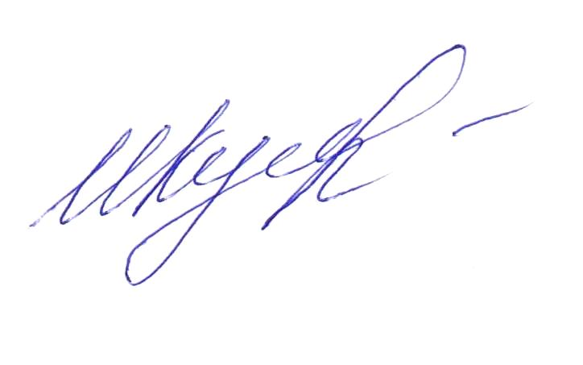
управления образования
администрации Ракитянского района И.Н. Кутоманова

Кошелева Оксана Сергеевна
(847245) 55-4-51

